STANDARTINIAI TECHNINIAI REIKALAVIMAI 400-330-110kV TRANSFORMATORIŲ PASTOČIŲ IR LAUKO SKIRSTYKLŲ IŠORINIO PERIMETRO TVOROMS / STANDARD TECHNICAL REQUIREMENTS FOR EXTERNAL PERIMETER FENCES OF 400-330-110kV TRANSFORMER SUBSTATIONS AND OUTDOOR SWITCHGATE FACILITIES
Statybos techniniai reglamentai, standartai:
Construction technical regulations, standards:
- STR 2.05.05.:2005 „Betoninių ir gelžbetoninių konstrukcijų projektavimas“, STR 2.05.05.:2005 "Design of concrete and reinforced concrete structures"
- LST EN 206:2013+A2:2021 „Betonas. Specifikacija, eksploatacinės savybės, gamyba ir atitiktis“ Concrete - Specification, performance, production and conformity EN 206:2013+A2:2021
- LST 1428-17:2016 „Betonas. Bandymo metodai. 17 dalis. Atsparumo šalčiui nustatymas tūriniu užšaldymu ir atšildymu“ Concrete - Test methods - Part 17: Determination of frost resistance to volumetric freezing and thawing
- EN ISO 1461:2022 „Ketaus ir plieno gaminių dangos, gautos karštojo cinkavimo būdu. Techniniai reikalavimai ir bandymo metodai“ (ISO/DIS 1461:2021) Hot dip galvanized coatings on fabricated iron and steel articles - Specifications and test methods (ISO 1461:2022)
- LST 1974:2012 „LST EN 206-1 taikymo taisyklės ir papildomieji nacionaliniai reikalavimai“ Rules for the Application of LST EN 206-1 and Additional National Requirements
- LST EN 1992-1-1:2005 „Eurokodas 2. Gelžbetoninių konstrukcijų projektavimas. 1-1 dalis. Bendrosios ir pastatų taisyklės“ Eurocode 2: Design of concrete structures - Part 1-1: General rules and rules for buildings EN 1992-1-1:2004
- LST EN ISO 9223:2012 „Metalų ir lydinių korozija. Atmosferų koroziškumas. Klasifikavimas, nustatymas ir vertinimas“ (ISO 9223:2012)“ Corrosion of metals and alloys - Corrosivity of atmospheres - Classification, determination and estimation (ISO 9223:2012) EN ISO 9223:2012
- LST EN 10210-1:2006 „Karštuoju būdu apdoroti nelegiruotojo ir smulkiagrūdžio plieno tuščiaviduriai statybiniai profiliuočiai. 1 dalis. Techninės tiekimo sąlygos“
- Hot finished structural hollow sections of non-alloy and fine grain steels - Part 1: Technical delivery conditions EN 10210-1:2006
- LST EN 10219-1:2006 „Nelegiruotojo ir smulkiagrūdžio plieno šaltai formuoti suvirintieji tuščiaviduriai statybiniai profiliuočiai. 1 dalis. Techninės tiekimo sąlygos“ Cold formed welded structural hollow sections of non-alloy and fine grain steels - Part 1: Technical delivery conditions EN 10219-1:2006
- LST EN 10223-7:2013 „Aptvarų ir tinklų plieninė viela ir vielos gaminiai. 7 dalis. Suvirintieji plieninės vielos aptvarų skydai“ Steel wire and wire products for fencing and netting - Part 7: Steel wire welded panels for fencing EN 10223-7:2012
- LST EN 12390-3 :2019 „Sukietėjusio betono bandymai. 3 dalis. Bandinių gniuždymo stipris“ Testing hardened concrete - Part 3: Compressive strength of test specimens EN 12390-3:2019
- LST EN 13369:2018 „Bendrosios surenkamųjų betoninių gaminių taisyklės“ Common rules for precast concrete products EN 13369:2018
- ST EN ISO 15630-1:2019 „Plienas betonui armuoti ir įtempti. Bandymo metodai. 1 dalis. Armatūriniai strypai, virbai ir viela (ISO 15630-1:2019)“ Steel for the reinforcement and prestressing of concrete - Test methods - Part 1: Reinforcing bars, rods and wire (ISO 15630-1:2019) EN ISO 15630-1:2019
Eil. Nr. | Pavadinimas  Name | Minimalūs reikalavimai  Minimum requirements
Aplinkos sąlygos
Ambient conditions
 | Naudojimo sąlygos / Operating conditions | Atvirame ore / Open air
 | Metinis vidutinis santykinis oro drėgnumas / Annual average relative humidity, % ⁽¹⁾ | ≥ 90
 | Maksimali eksploatavimo oro aplinkos temperatūra ne žemesnė kaip / Highest operating ambient temperature shall be not less than, ºC ¹⁾ | +40
 | Minimali eksploatavimo oro aplinkos temperatūra ne aukštesnė kaip / Lowest operating ambient temperature shall be not higher than, ºC | -40
 | Klimato agresyvumo klasė / Climate aggressiveness class | Ne žemesnė nei C3 pagal LST EN ISO 9223 arba lygiavertį standartą. / Not less than C3 according to LST EN ISO 9223 or equivalent standard.

Reikalavimai apsauginės tvoros segmentams (1 variantas)

Requirements for protective fence segments (Option 1)
 | Pagaminimo medžiaga / Material | Karštai cinkuotas plienas, suvirintas pagal LST EN 10223-7:2013 arba lygiavertį standartą. / Hot-dip galvanized steel, welded according to LST EN 10223-7:2013 or equivalent standard.
 | Tvoros segmento(-ų) matmenys / Dimensions of the fence segment(s) | Plotis – ne daugiau kaip 2600 mm.  Aukštis – 2200 mm (į aukštį neįskaičiuojama Concertina spiralė). Tvoros segmentas privalo būti vientisas, / Width – not more than 2600 mm.  Height – 2200 mm (the height does not include the Concertina spiral). The fence segment have to be solid
 | Tvoros segmento tipas / Fence segment type | 2D
 | Tinklo vertikalių strypų storis (be cinko sluoksnio) / Thickness of vertical bars of the net (without zinc layer) | Ne mažesnis kaip 5,0 mm, galima tolerancija pagal EN 10218 arba analogišką standartą / Not less than 5.0 mm, tolerances possible according to EN 10218 or equivalent standard
 | Tinklo horizontalių strypų storis (be cinko sluoksnio) / Thickness of horizontal bars of the net (without zinc layer) | Ne mažesnis kaip 3,5 mm, galima tolerancija pagal EN 10218 arba analogišką standartą / Not less than 3,5 mm, tolerances possible according to EN 10218 or equivalent standard
 | Tinklo sutvirtinimo strypų storis (be cinko sluoksnio) / Thickness of reinforcement bars of the net (without zinc layer) | Ne mažesnis kaip 3,5 mm, galima tolerancija pagal EN 10218 arba analogišką standartą / Not less than 3,5 mm, tolerances possible according to EN 10218 or equivalent standard
 | Tinklo akies matmenys / Mesh dimensions | Vienos kraštinės aukštis ne didesnis kaip 80 mm, kitos – ne didesnis kaip 13 mm (matuojant tarp vielų). / One side height not more than 80 mm, the other – not more than 13 mm (measured between wires).
 | Konstrukcija | 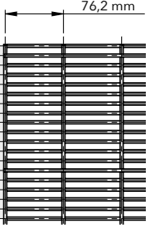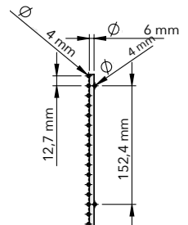
 | Klimato agresyvumo klasė / Climate aggressiveness class | Ne žemesnė nei C3 pagal LST EN ISO 9223 arba lygiavertį standartą. / Not less than C3 according to LST EN ISO 9223 or equivalent standard.

Reikalavimai apsauginės tvoros segmentams (2 variantas)

Requirements for protective fence segments (Option 2)
 | Pagaminimo medžiaga / Material | Karštai cinkuotas plienas, suvirintas pagal LST EN 10223-7:2013 arba lygiavertį standartą. / Hot-dip galvanized steel, welded according to LST EN 10223-7:2013 or equivalent standard.
 | Tvoros segmento(-ų) matmenys / Dimensions of the fence segment(s) | Plotis – ne daugiau kaip 2600 mm.  Aukštis – ne mažiau 2200 mm. Tvoros segmentas privalo būti vientisas, / Width – not more than 2600 mm.  Height – not less 2200 mm. The fence segment have to be solid
 | Tvoros segmento tipas / Fence segment type | 2D
 | Tinklo vertikalių strypų storis (be cinko sluoksnio) / Thickness of vertical bars of the net (without zinc layer) | Ne mažesnis kaip 4 mm, galima tolerancija pagal EN 10218 arba analogišką standartą / Not less than 4 mm, tolerances possible according to EN 10218 or equivalent standard
 | Tinklo horizontalių strypų storis (be cinko sluoksnio) / Thickness of horizontal bars of the net (without zinc layer) | Ne mažesnis kaip 4,5 mm, galima tolerancija pagal EN 10218 arba analogišką standartą / Not less than 4,5 mm, tolerances possible according to EN 10218 or equivalent standard
 | Tinklo akies matmenys / Mesh dimensions | Vienos kraštinės aukštis ne didesnis kaip 200 mm, kitos – ne didesnis kaip 50 mm (matuojant tarp vielų). / One side height not more than 200 mm, the other – not more than 50 mm (measured between wires).
 | Konstrukcija | 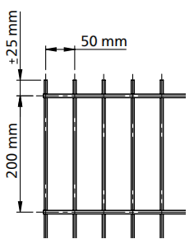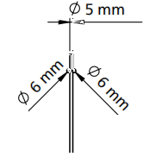
 | Klimato agresyvumo klasė / Climate aggressiveness class | Ne žemesnė nei C3 pagal LST EN ISO 9223 arba lygiavertį standartą. / Not less than C3 according to LST EN ISO 9223 or equivalent standard.

Reikalavimai apsauginės tvoros cokolinėms plokštėms ⁽²⁾

Requirements for protective fence base plates ⁽²⁾
 | Minimalus tvoros cokolio plokštės įgilinimas nuo projektuojamo žemės paviršiaus (matuojama iš abiejų tvoros pusių, vertinamas žemiausias) ne mažesnis kaip, mm  Minimum depth of the fence base plate from the designed ground surface (measured from both sides of the fence, the lowest is considered) not less than, mm | 400
 | Minimalus atstumas nuo žemės paviršiaus iki tvoros cokolio plokštės viršaus (matuojama iš abiejų tvoros pusių, vertinamas aukščiausias) ne mažesnis kaip / The minimum distance from the ground surface to the top of the fence base plate (measured from both sides of the fence, the highest one is considered) is not less than, mm | 300
 | Minimalūs tvoros cokolio plokštės vertikalaus pjūvio matmenys (aukštis/storis) ne mažesnis kaip / Minimum dimensions of the fence base plate vertical cut (height/thickness) not less than, mm | 700 x 100
 | Atstumas nuo cokolio plokštės iki tvoros segmento apatinės dalies / Distance from the base plate to the lower part of the fence segment, mm | ≥10,  ≤30
 | Cokolio konstrukcija / Base structure | Gelžbetoninė, tvirtinama plieninėmis plokštelėmis prie stulpų
 | Betono atsparumo karbonizacijos sukeliamai korozijai klasė ne žemesnė kaip / Concrete carbonization corrosion resistance class not lower than ⁽⁵⁾ | XC2
 | Betono atsparumas šalčiui klasė ne žemesnė kaip / Concrete frost resistance class not lower than ⁽⁵⁾ | F150
 | Betono atsparumas šaldymo/šildymo poveikiui klasė ne žemesnė kaip / Concrete freezing/heating resistance class not lower than ⁽⁵⁾ | XF1
 | Betono gniuždomojo stiprio klasė ne žemesnė kaip / Concrete compressive strength class not lower than ⁽⁵⁾ | C30/37
 | Betono vandens nepralaidumo klasė ne žemesnė kaip / Concrete water impermeability class not lower than ⁽⁵⁾ | W6
 | Cokolio tvirtinimo plokštelės ir varžtai / Plinth mounting plates and screws | Cinkuoti / Zinc coat
 | Įdubos ir/ar iškilimo pločio didžiausias išmatavimas arba skersmuo po 200 mm liniuote pagal LST EN 13369:2018 / The maximum measurement of the width of the depression and/or protrusion or diameter under a 200 mm ruler according to LST EN 13369:2018, mm | ≤ 5
 | Banguotumas po 3000 mm liniuote pagal LST EN 13369:2018 / Waviness under a 3000 mm ruler according to LST EN 13369:2018, mm, mm | ≤ 8
 | Nesutankinto betono zonos, įskilimai, o taip pat riebalinės ir rūdžių dėmės visame gelžbetoninio gaminio konstrukcijos paviršiuje / Areas of loose concrete, cracks, as well as grease and rust stains on the entire surface of the reinforced concrete product structure | Neleistina  Not allowed

Reikalavimai apsauginės tvoros stulpams

Requirements for security fence posts
 | Pagaminimo medžiaga / Material | Karštai cinkuotas plienas. / Hot-dip galvanized steel.
 | Tvoros stulpo forma ⁽⁵⁾ ⁽⁶⁾  Fence post shape ⁽⁵⁾ ⁽⁶⁾ | Variantas 1  Stačiakampis vamzdis 60x60x3 mm. (tarpinis stulpas)  Stačiakampis vamzdis 100x60x3 mm. (kampinis stulpas)  „Y“ formos viso ilgio gaminys⁽¹⁾  Variantas 2  Stačiakampis vamzdis 60x60x3 mm. (tarpinis stulpas)  Stačiakampis vamzdis 100x60x3 mm. (kampinis stulpas)  Option 1  Rectangular tube 60x60x3 mm. (intermediate post)  Rectangular tube 100x60x3 mm. (corner post)  "Y" shaped full length product(1)  Option 2  Rectangular tube 60x60x3 mm. (intermediate post)  Rectangular tube 100x60x3 mm. (corner post)
 | Tvoros stulpo pamatas  Fence post foundation | Gręžtinis gelžbetoninis su metaliniu karkasu. Pamato skersmuo ne mažiau kaip 250 mm, gylis ne mažiau kaip 1200 mm. Minimalus stulpo įgilinimas į pamatą – 500 mm.  Reinforced concrete borehole with metal frame. Foundation diameter at least 250 mm, depth at least 1200 mm. Minimum depth of the post into the foundation – 500 mm.
 | Apsauga nuo kritulių  Precipitation protection | Tvoros stulpų viršus turi būti apsaugotas nuo kritulių ir purvo patekimo į jų vidų  The top of the fence posts must be protected from precipitation and dirt getting inside them.
 | Antikorozinė danga  Anti-corrosion coating | Cinko padengimas pagal LST EN ISO 1461 arba lygiavertį standartą, vidutinis cinko dangos storis ne mažiau kaip,  55 µm  Zinc coating according to LST EN ISO 1461 or equivalent standard, average zinc coating thickness not less than,  55 µm
 | Atstumas tarp stulpų / Post spacing | Atitinka segmento pločiui / Corresponds to the width of the segment

Reikalavimai dvivėriams vartams ir varteliams (5 priedas)

Requirements for double-leaf gates and wickets (Annex 5)
 | Vartų ir vartelių konstrukcija  Gate construction | Rėmas iš stačiakampių plieninių profilių su apsauga nuo perlipimo⁽⁴⁾. Užpildas plieninių kvadratinių strypų (storis ne mažiau kaip 20 mm), atstumas tarp strypų ne didesnis kaip 100 mm.  Frame made of rectangular steel profiles with anti-climbing protection ⁽⁴⁾. Filler made of square steel bars (thickness not less than 20 mm), distance between bars not exceeding 100 mm.
 | Antikorozinė danga  Anti-corrosion coating | Cinko padengimas pagal LST EN ISO 1461 standartą, vidutinis cinko dangos storis ne mažiau kaip,  55 µm  Zinc coating according to LST EN ISO 1461 standard, average zinc coating thickness not less than 55 µm
 | Vartų ir vartelių stulpo forma ⁽⁶⁾  Gate and wicket post shape ⁽⁶⁾ | Stačiakampis 120x120x6 mm.  Rectangle 120x120x6 mm.
 | Vartų stulpo pamatas  The foundation of the gate post | Gręžtinis gelžbetoninis su metaliniu karkasu. Pamato skersmuo ne mažiau kaip 400 mm, gylis ne mažiau kaip 1500 mm. Stulpo įgilinimas pamate ne mažiau kaip, 700 mm  Reinforced concrete borehole with metal frame. Foundation diameter not less than 400 mm, depth not less than 1500 mm. Column embedment in the foundation not less than 700 mm
 | Vartų ir vartelių aukštis  Gate and wicket height | Ne mažiau kaip 3100 mm (1 Variantas) kartu su Concertina  Ne mažiau kaip 2500 mm (2 Variantas)  At least 3100 mm (Option 1) with Concertina  At least 2500 mm (Option 2)
 | Vartelių plotis  Wicket width | Ne mažiau kaip 1 m.  Not less than 1 m.
 | Vartų plotis  Gate width | Ne mažiau kaip 5 m.  Not less than 5 m.
 | Rakinimas / Locking | Vartų rakinimas su varčių viršutinės ir apatinės dalies uždarytos padėties fiksatoriais ir kilpomis pakabinamai spynai išorinėje ir vidinėje vartų pusėje  Vartelių rakinimas su simetriškai išdėstytomis kilpomis pakabinamai spynai iš išorės ir vidaus  Gate locking with latches for the closed position of the upper and lower parts of the leaves and loops for a padlock on the outer and inner side of the gate  Gate locking with symmetrically arranged loops for a padlock on the outside and inside

Reikalavimai tvoros tvirtinimo elementams

Requirements for fence fasteners
 | Tvirtinimo elementų pagaminimo medžiaga  Material of fasteners | Karštai cinkuotas plienas, nerūdijantis plienas arba lygiavertis.  Tvirtinimo elementų pridėtinių komponentų (pvz. įdėklų) medžiagiškumas nespecifikuojamas.  Hot-dip galvanized steel, stainless steel or equivalent.  The material of the additional components of the fastening elements (e.g. inserts) is not specified.
 | Tvoros segmentų tvirtinimo prie stulpelių taškų kiekis  Number of points for attaching fence segments to posts | Ne mažiau kaip 10 vnt. (po 5 vnt. šonuose)  At least 10 pcs. (5 pcs. on each side)
 | Varžtai ir veržlės  Bolts and nuts | Varžtai arba veržlės turi būti karštai cinkuoti, nerūdijančio plieno arba kitaip apsaugoti nuo aplinkos poveikio.  Varžtai turi būti parinkti taip, kad juos būtų sudėtinga demontuoti (pvz. lenktas varžtas su nulaužiama veržle arba vienkryptis neatsisukantis varžtas).  The bolts or nuts must be hot-dip galvanized, stainless steel or otherwise protected from environmental influences.  The bolts must be selected so that they are difficult to dismantle (e.g. a curved bolt with a break-away nut or a one-way non-return bolt).

Reikalavimai tvoros viršūnei su „Y“ formos laikikliu

Requirements for a fence top with a "Y" shaped bracket
 | Tvoros viršūnės struktūra  Fence top structure | „Y“ formos laikiklis su Concertina spirale/ cilindru, kurią prilaiko cinkuotos įtempimo vielos (po 3 vnt. ant kiekvienos „Y“ šakos).  „Y“ formos laikiklio šakų ilgis, profilis ir posvyrio kampas – 4 priedas.  "Y" shaped bracket with Concertina spiral/cylinder, supported by galvanized tension wires (3 pcs. on each "Y" branch).  Length, profile and angle of inclination of the "Y" shaped bracket branches - Appendix 4.
 | Apsauga nuo kritulių  Precipitation protection | „Y“ formos laikiklio viršus turi būti apsaugotas nuo kritulių ir purvo patekimo į jų vidų  The top of the "Y" holder must be protected from rain and dirt getting inside

Techniniai reikalavimai pjaunančiai vielai „Concertina“ D700

Technical requirements for Concertina cutting wire D700
 | Pagaminimo medžiaga  Material | Cinkuotas tamprus, mažai kietintas anglies plienas ISQ550 arba lygiavertis  Galvanized ductile, low-harden carbon steel ISQ550 or equivalent
 | Vielos storis  Wire thickness | Ne mažiau nei 2,4 mm  Not less than 2.4 mm
 | Minimalus tempimo stipris  Minimum tensile strength | Ne mažiau nei 1400 MPa  Not less than 1400 MPa
 | Minimalus elementų skardos storis  Minimum sheet thickness of elements | Ne mažiau nei 0,4 mm  Not less than 0.4 mm
 | Pjaunančių elementų nuplėšimo nuo vielos jėga  Pull-off force of cutting elements from the wire | Elementai ant „Concertinos“ turi būti užpresuojami simetriškai iš abiejų pusių ir turi atlaikyti ne mažesnę kaip 450N nuplėšimo nuo vielos jėgą  The elements on the Concertina must be pressed symmetrically on both sides and must withstand a minimum pull-out force of 450N from the wire
 | Pjaunančio elemento profilis  Cutting element profile | Blade, "T" Spec arba Ultrabarb
 | Pjaunančio elemento plotis, matuojamas išilgai vielos tarp labiausiai į kraštus nutolusių elemento dalių.  The width of the cutting element, measured along the wire between the outermost parts of the element.  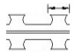 | Ne mažesnis nei 22 mm  Not less than 22 mm
 | Pjaunančio elemento aukštis. Matuojamas skersai vielos tarp labiausiai nuo vielos nutolusių elemento dalių abipus vielos  Height of the cutting element. Measured across the wire between the parts of the element furthest from the wire on either side of the wire  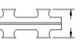 | Ne mažesnis nei 12 mm  Not less than 12 mm
 | Tarpas tarp pjaunančių elementų. Matuojamas tarp elementų centrinių ašių skersai vielos  Spacing between cutting elements. Measured between the center axes of the elements across the wire  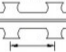 | Ne mažesnis nei 25 mm ir ne didesnis nei 50 mm  Not less than 25 mm and not more than 50 mm
 | Neištemptos spiralės skersmuo  Unstretched spiral diameter | Ne mažiau nei 700 mm  Not less than 700 mm
 | Spiralių skaičius 10 m ruože  Number of spirals per 10 m section | Ne mažiau nei 50  Not less than 50

Techniniai reikalavimai tvirtinimo dalims

Technical requirements for fasteners
 | Pagaminimo medžiaga  Material | Karštai cinkuotas plienas arba lygiavertis.  Hot-dip galvanized steel or equivalent.
 | Minimalus Concertinos tvirtinimas apkabomis prie įtempimo vielos  Minimal Concertina fastening with clamps to the tension wire | Ne mažiau kaip 12 vnt/m  At least 12 pcs/m

Techniniai reikalavimai įtempiamai vielai

Technical requirements for tension wire
 | Pagaminimo medžiaga  Material | Karštai cinkuotas plienas arba lygiavertis.  Hot-dip galvanized steel or equivalent.
 | Minimalus tempimo stipris ⁽⁵⁾  Minimum tensile strength ⁽⁵⁾ | 440 MPa
 | Įtempiamos vielos storis ⁽⁶⁾  Thickness of tensioned wire ⁽⁶⁾ | Ne mažesnis nei 3 mm  Not less than 3 mm
 | Vielos įtempimas  Wire tension | Vielos įlinkis po Concertinos sumontavimo neturi viršyti 50 mm.  The deflection of the wire after installation of the Concertina must not exceed 50 mm.

Techniniai reikalavimai vielos įtempikliui

Technical requirements for wire tensioner
 | Pagaminimo medžiaga  Material | Cinkuoto plieno pagal LST EN 10025 arba lygiavertį standartą  Galvanized steel according to LST EN 10025 or equivalent standard
 | Paskirtis  Item purpose | Įtempti specifikuotų parametrų įtempiamą vielą.  Tension the tension wire of specified parameters.
 | Tipas  Type | Nustatomas projektavimo metu  Determined during design stage

Metalinių tvoros dalių įžeminimas

Grounding of metal fence parts
 | Tvoros įžeminimas  Fence grounding | Atskirtas nuo skirstyklos įžeminimo kontūro  Separated from the switchgear grounding circuit
 | Tvoros atskirų metalinių konstrukcijų elementų sujungimas tarpusavyje  Connecting individual metal fence structural elements to each other | Elektrine grandine (jungiamos papildomomis kontaktinėmis jungtimis)  Electrical circuit (connected by additional contact connections)
Tvoros izoliaciniai intarpai
Insulating inserts for fence
 | Konstrukcija  Construction | Mūras (armuotas), ant gelžbetoninio pamato, su betoniniu stogeliu ir pjaunančia viela  Masonry (reinforced), on a reinforced concrete foundation, with a concrete roof and cutting wire
 | Izoliacinio intarpo plotis  Width of the insulating insert | ne mažiau kaip 1000 mm  at least 1000 mm
 | Izoliacinių intarpų išdėstymas  Arrangement of the insulating inserts | Atskirti perdavimo tinklo teritorijos tvorą nuo skirstomojo tinklo / elektros gamintojo / naudotojo tvoros  Separate the fence of the transmission network area from the fence of the distribution network / electricity producer / user
Saugos ženklai ant tvoros, vartų ir vartelių
Safety signs on fences, gates and wickets
 | Nuolatinis ženklas ⁽³⁾  Permanent sign ⁽³⁾ | Įspėjantis apie elektros smūgio pavojų „ATSARGIAI, ELEKTROS SMŪGIO PAVOJUS“. Tvirtinamas ant tvoros kas 7 segmentą. Warning of the danger of electric shock " ATSARGIAI, ELEKTROS SMŪGIO PAVOJUS ". Fixed on the fence every 7 segments.
 | Užrašas objekto ant įvažiavimo į transformatorių pastotę ar skirstyklą vartų⁽³⁾  Inscription of the object on the gate of the entrance to the transformer substation or switchgear⁽³⁾ | Transformatorių pastotės ar skirstyklos pavadinimas  Name of transformer substation or switchgear
Projektuojama tvoros statinio gyvavimo trukmė ne mažiau kaip 35 m.
The designed lifespan of the fence structure is at least 35 years.
Pastabos:
⁽¹⁾ Techniniame darbo projekte, atsižvelgiant į faktines aplinkybes, reikšmės gali būti koreguojamos, tačiau tik griežtinant reikalavimus.
⁽²⁾ Atskirais atvejais, suderinus su užsakovu, projektuotoju ir besiribojančio žemės sklypo savininku, vietoj surenkamų gelžbetoninių cokolio plokščių gali būti įrengiamas monolitinis gelžbetoninis tvoros cokolis/pamatas. Minimalus įgilinimas 40 cm.
⁽³⁾ Atliekant pavadinimų žymėjimą vadovautis LITGRID AB perdavimo tinklo operatyvinių ir techninių pavadinimų sudarymo ir žymėjimo tvarkos aprašu.
⁽⁴⁾ Vartų ir vartelių varčios užpildas tik vertikalaus (be horizontalių strypų), montuojamas į objekto išorę, viršutinė užpildo dalis iškilusi virš horizontalių varčių rėmų konstrukcijų. 5 priedas
⁽⁵⁾ Gamintojo eksploatacinių savybių deklaracija
⁽⁶⁾ Visų gaminių matmenys pateikti be cinko dangos

Notes:
⁽¹⁾ In the technical design of the work, the values can be adjusted depending on the facts, but only by tightening the requirements.
⁽²⁾ In individual cases, in agreement with the customer, the designer and the owner of the adjoining land plot, a monolithic reinforced concrete fence plinth /foundation may be installed instead of prefabricated reinforced concrete plinths. Minimum deepening 40 cm.
⁽³⁾ When performing naming, follow the description of the procedure for the formation and marking of operational and technical names of the transmission network of LITGRID AB.
⁽⁴⁾ Gate and gate sash filler only vertical (without horizontal bars), mounted to the outside of the object, the upper part of the filler rises above the horizontal sash frame structures. Annex 5
⁽⁵⁾ Manufacturer's declaration of performance
⁽⁶⁾ The dimensions of all products are presented without zinc coating

Priedas 1. / Appendix 1.
1 Koncepcinis brėžinys^{(1)/} 1 Concept drawing ⁽¹⁾

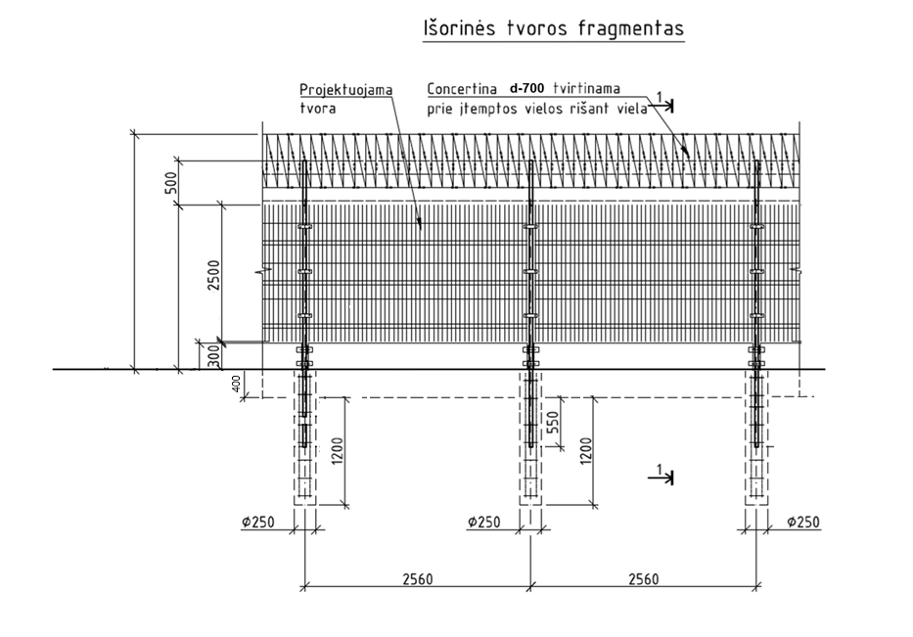
Priedas 2. / Appendix 2.
2 Koncepcinis brėžinys^{(1)/} 2 Concept drawing ⁽¹⁾
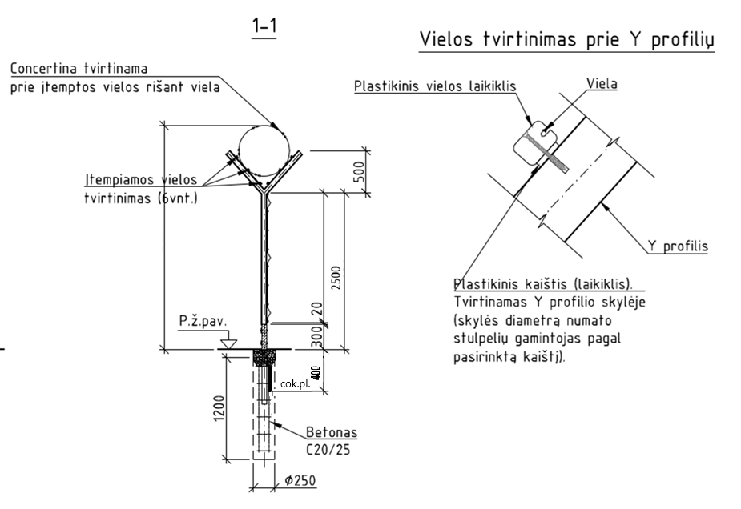
Priedas 3. / Appendix 3.
3 Koncepcinis brėžinys^{(1)/} 3 Concept drawing ⁽¹⁾

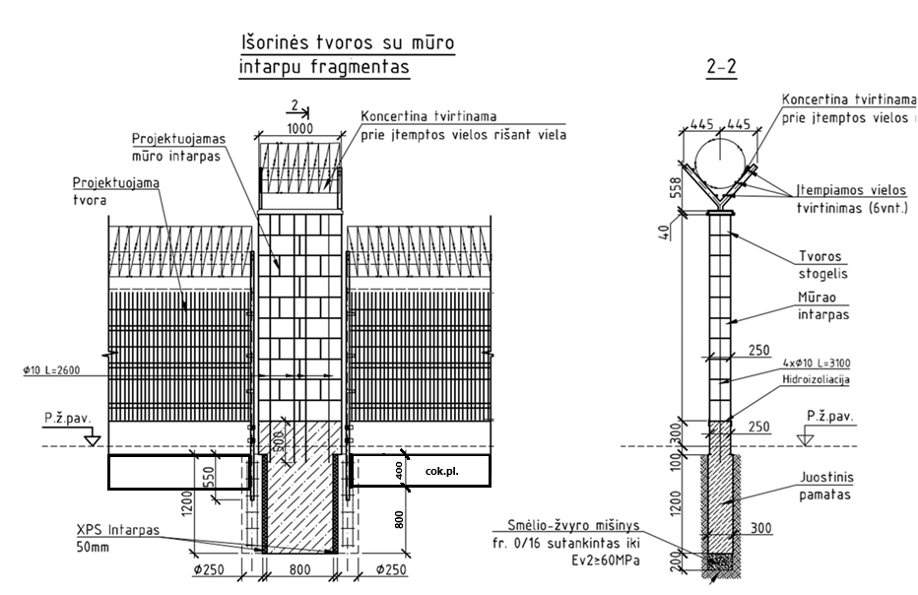

Priedas 4. / Appendix 4.
4 Koncepcinis brėžinys^{(1)/} 4 Concept drawing ⁽¹⁾

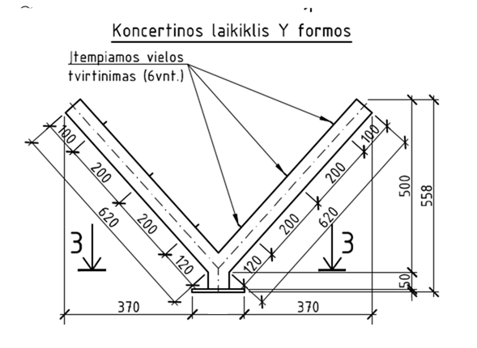

Priedas 5. / Appendix 5.
5 Koncepcinis brėžinys^{(1)/} 5 Concept drawing ⁽¹⁾

